Raport z analizy obrazów

Zadanie 1 - Typy danych i konwersje
Pytania i odpowiedzi:
- 1. Co oznacza typ zmiennych?
Typ danych określa sposób przechowywania informacji o pikselu.
- 2. Jaki jest zakres wartości?
Dla uint8: 0-255, dla float: 0.0-1.0.
- 3. Co oznacza ostatni parametr .shape?
Oznacza liczbę kanałów obrazu (np. RGB lub RGBA).
- 4. Czy dla JPG i PNG otrzymujemy te same wyniki?
Nie, PNG często jest w float32, a JPG w uint8.
- 5. Różnica między plt.imread() a cv2.imread()?
Matplotlib wczytuje w RGB, a OpenCV w BGR - wymaga zamiany kanałów.
Dodatkowo - analiza obrazu otwartego za pomocą OpenCV:
Po otwarciu obrazu przy użyciu funkcji cv2.imread() typ danych to uint8, a wartości pikseli mieszczą się w zakresie 0-255. Ostatni parametr .shape nadal oznacza liczbę kanałów, jednak OpenCV wczytuje obraz w kolejności BGR, czyli kanały kolorów są odwrócone względem RGB.
Analiza plików A1-A4:
Plik | Typ danych | Rozmiar | Min | Max
A1.png | float32 | (100, 100, 4) | 0.0 | 1.0
A2.jpg | uint8 | (100, 100, 3) | 0 | 255
A3.png | float32 | (100, 100, 4) | 0.0 | 1.0
A4.jpg | uint8 | (100, 100, 3) | 0 | 255

Zadanie 2 - Wyświetlanie i przetwarzanie obrazu
Obrazy pokazują sposób działania funkcji konwersji do skali szarości oraz separację kanałów RGB.
Po wczytaniu obrazu przez OpenCV (cv2.imread) kolory są przekłamane, ponieważ biblioteka używa kolejności kanałów BGR zamiast RGB. Dlatego obraz wygląda niepoprawnie, dopóki nie zamienimy kanałów funkcją cv2.cvtColor(img, cv2.COLOR_BGR2RGB).
Co nam się wyświetliło? - obraz o zmienionych kolorach (nieprawidłowych).
Co jest nie tak? - OpenCV zamienia kolejność kanałów, dlatego kolory są odwrócone.
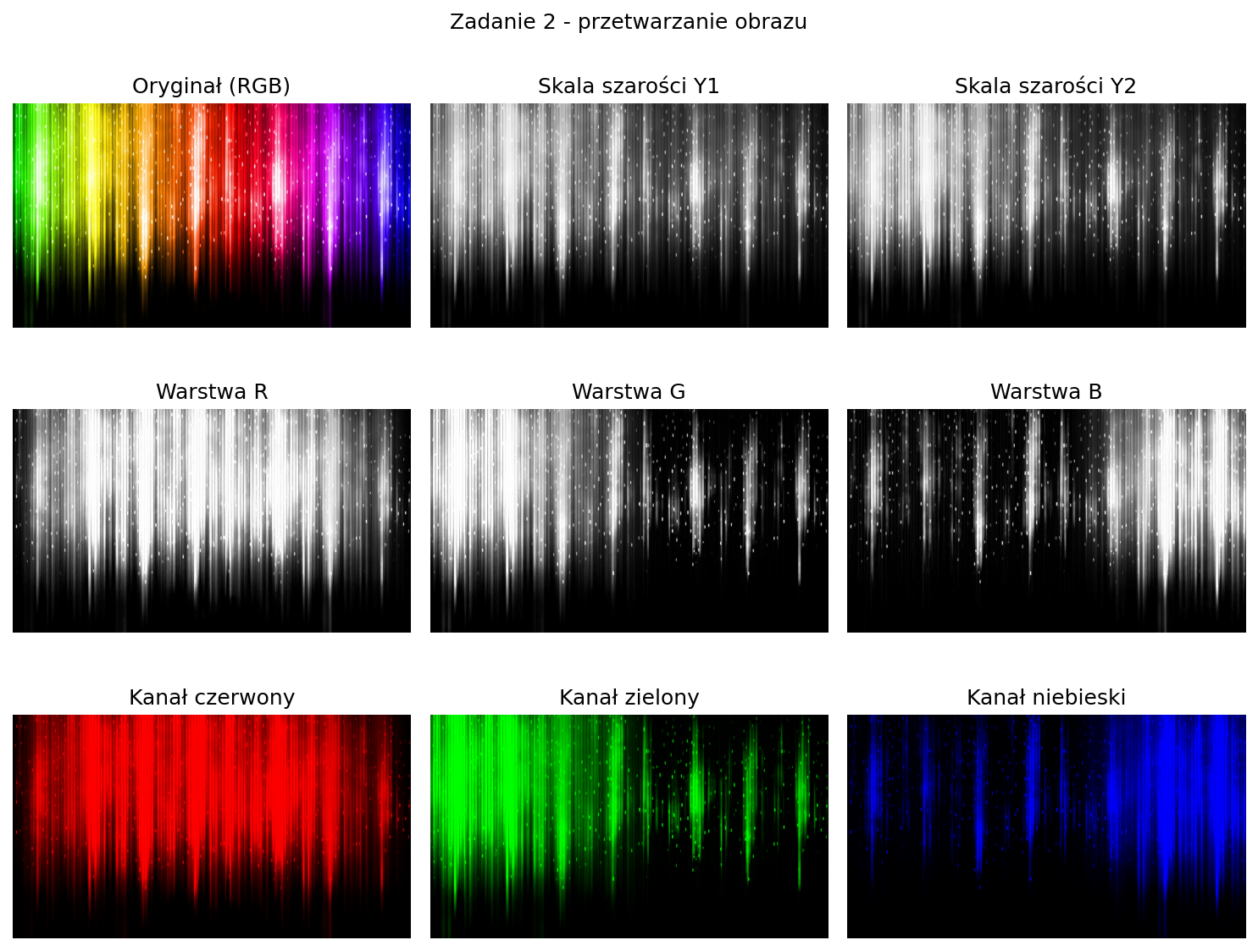
Wykres przetwarzania dla: B01.png
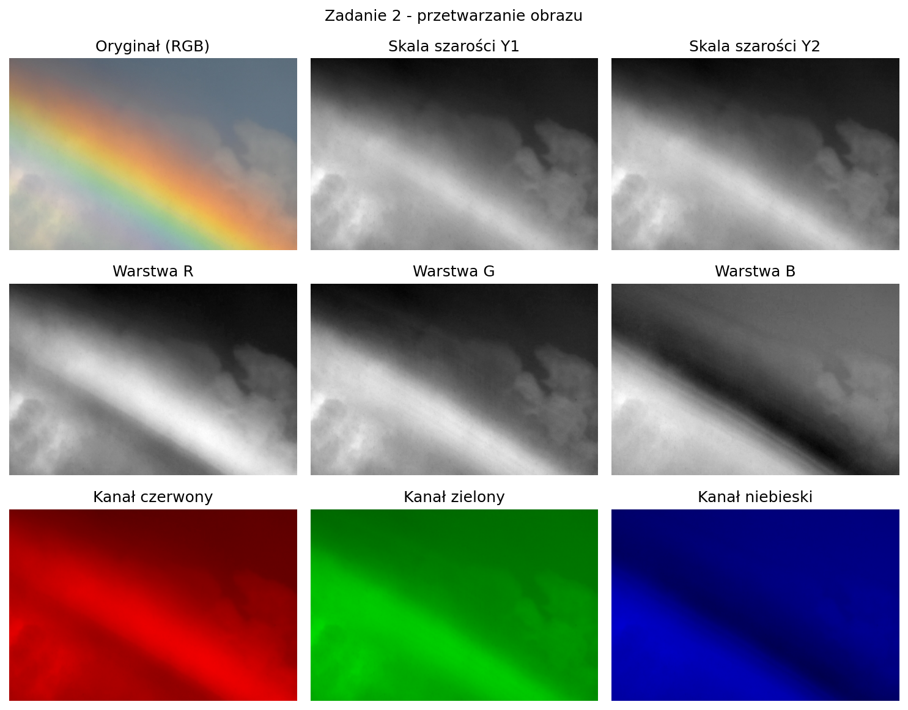
Wykres przetwarzania dla: B02.jpg

Zadanie 3 - Analiza fragmentów obrazów
Wycięte fragmenty przedstawiają różne części tęczy.

Plik: B01.png
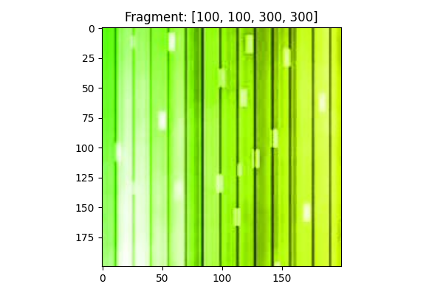
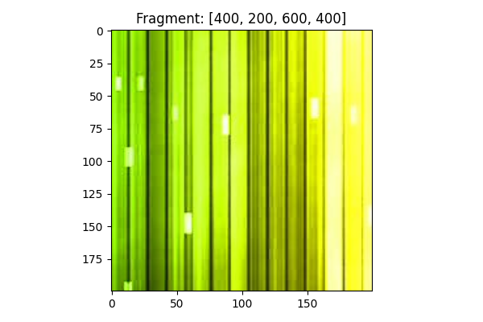

Plik: B02.jpg
